CIENCIAS NATURALES 2° BÁSICO SEMANA 10 DEL 1 AL 5 DE JUNIO

Introducción:

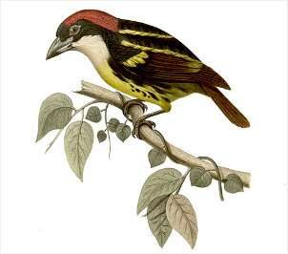
Te doy la bienvenida a una nueva semana de clases virtuales.

Esta semana estudiaremos las aves, animales que se encuentran dentro del grupo de vertebrados.
Lee con la ayuda de tus padres o apoderados la información que aparece en la guía y luego desarrolla las actividades.

Después de haber terminado las actividades de tu guía, recuerda revisar el solucionario que está en la sección Tareas y compara tus respuestas.
No te preocupes si te equivocaste, lo importante es corregir y estudiar las respuestas correctas.

¡Éxito y diviértete realizando tus actividades!!

OA_1:

Observar, describir y clasificar los vertebrados en mamíferos, aves, reptiles, anfibios y peces, a partir de características como cubierta corporal, presencia de mamas y estructuras para la respiración, entre otras.

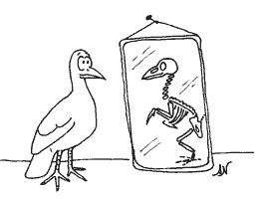
Contenidos:

-Vertebrados
-Principales características de las Aves
-Ovíparas (se reproducen por huevos)
-Respiración (por medio de pulmones)
-Cubierta corporal (plumas)

Para complementar tu aprendizaje, abre la plataforma de YouTube y observa los siguientes videos educativos que te ayudarán a dejar a conocer las principales características de las aves. Son muy entretenidos!
https://www.youtube.com/watch?v=bLCqRd_fLio
https://www.youtube.com/watch?v=j4V2dema2yI

